
ΑΝΤΛΙΟΣΤΑΣΙΟ ΟΙΚΟΔΟΜΗΣ
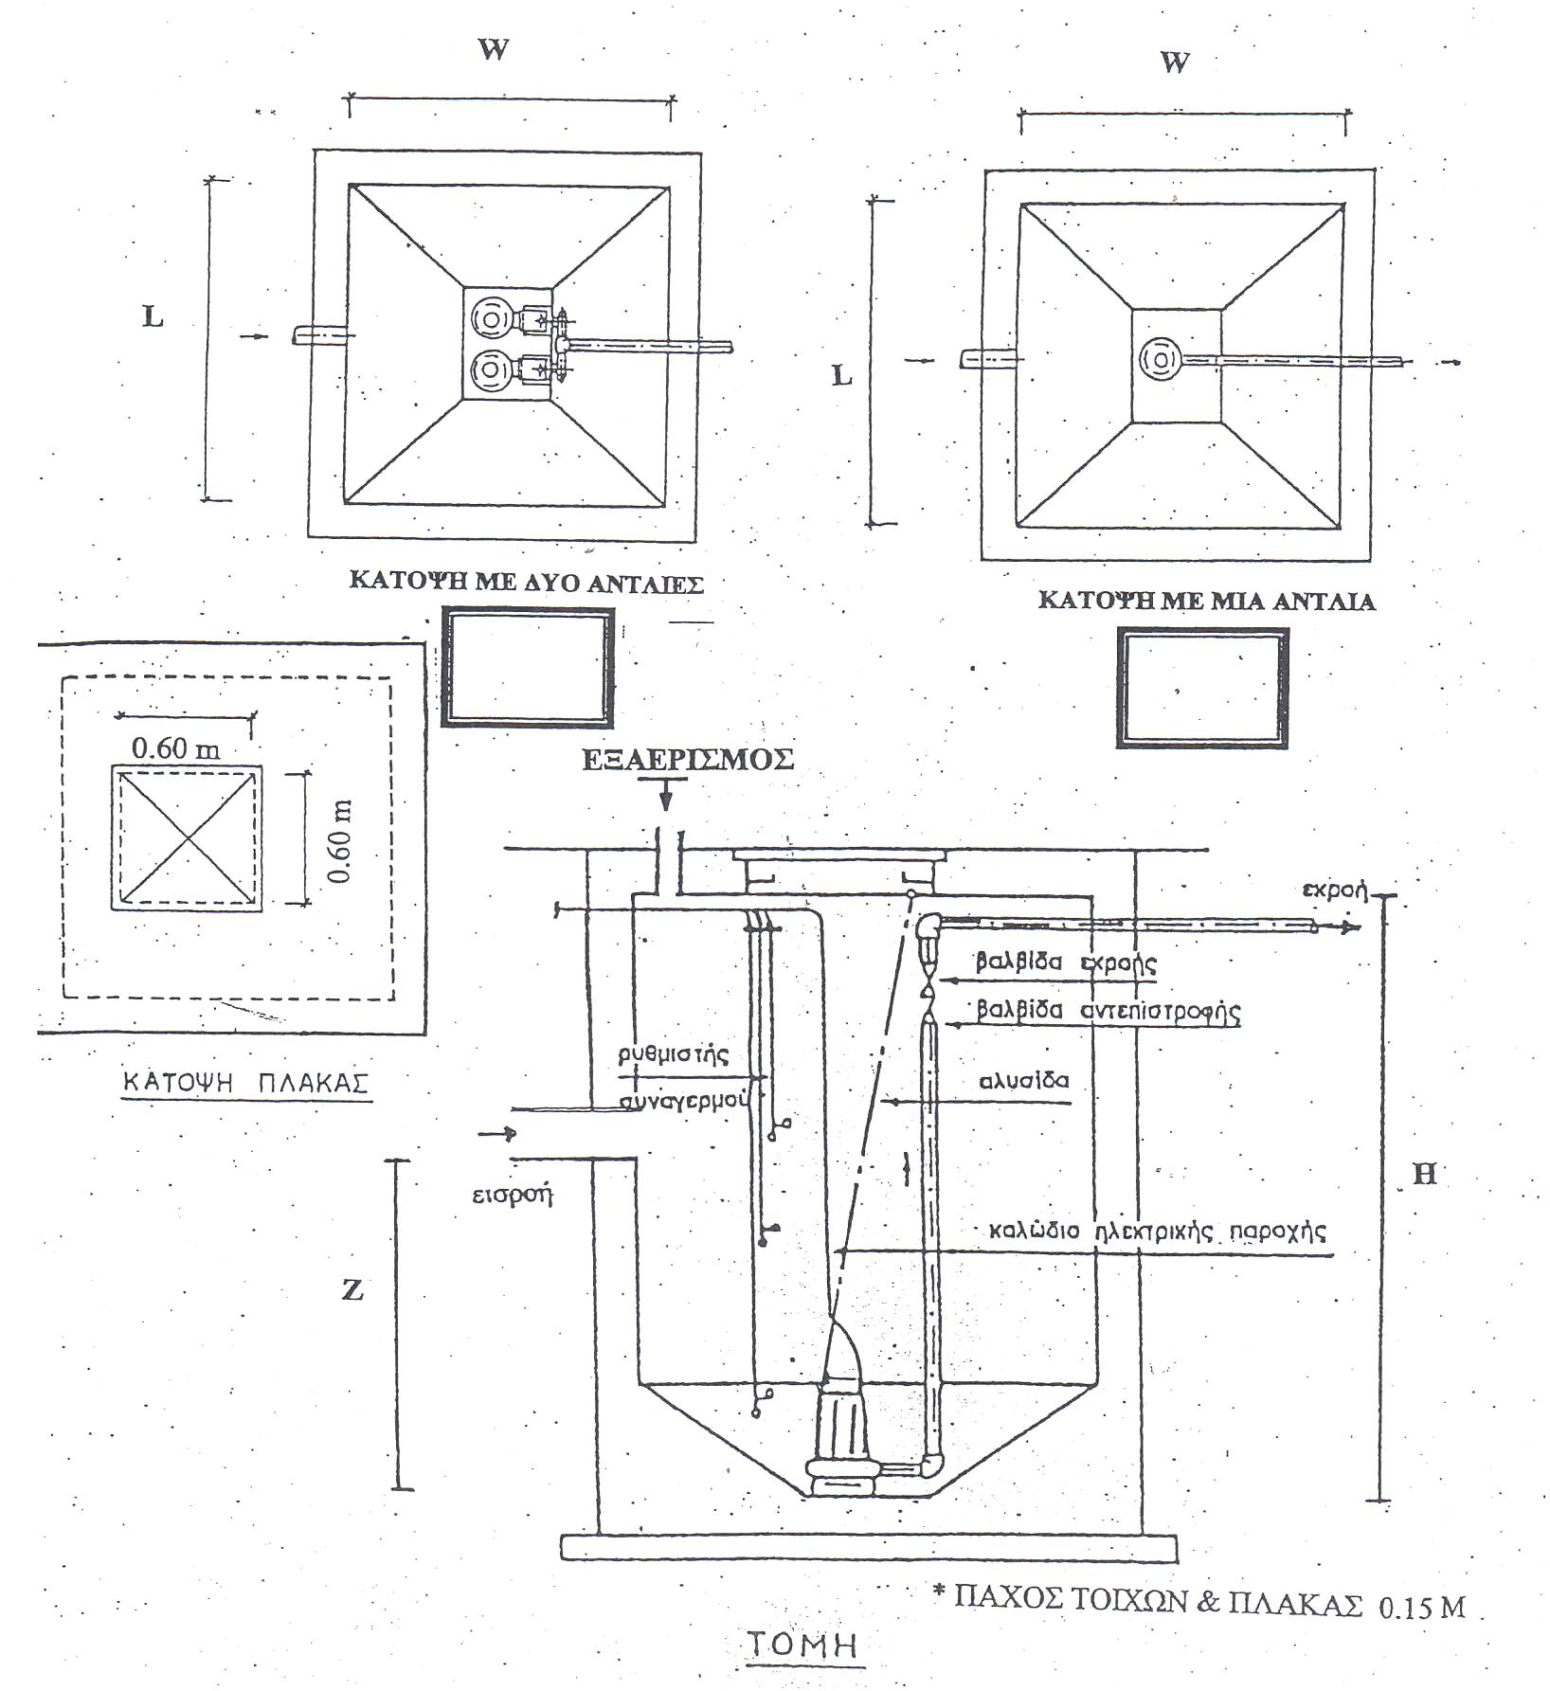

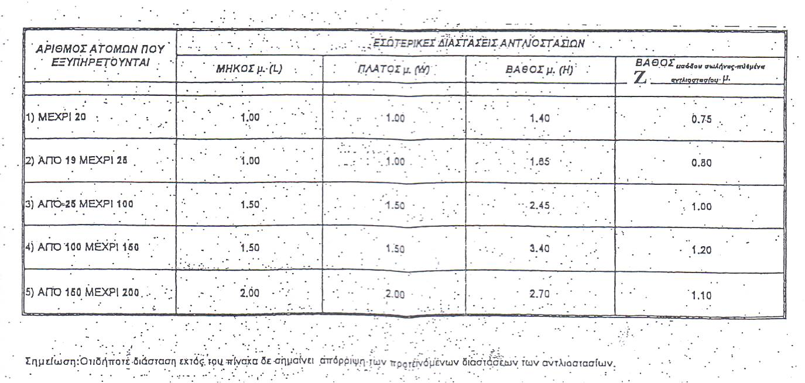

ΓΙΑ ΗΛΕΚΤΡΟΔΟΤΗΣΗ ΤΟΥ ΑΝΤΛΙΟΣΤΑΣΙΟΥ ΠΡΕΠΕΙ ΝΑ ΕΞΑΣΦΑΛΙΣΘΕΙ Η ΑΔΕΙΑ ΤΗΣ Α.Η.Κ.

ΑΠΟΔΕΚΤΕΣ ΕΙΝΑΙ ΟΙ ΑΝΤΛΙΕΣ ΟΠΟΙΟΥΔΗΠΟΤΕ ΚΑΤΑΣΚΕΥΑΣΤΗ ΕΦΟΣΟΝ ΠΛΗΡΕΙ ΤΙΣ ΠΡΟΔΙΑΓΡΑΦΕΣ ΠΟΥ ΚΑΘΟΡΙΖΕΙ ΤΟ Σ.Α.Α.

